MANUALE PREDICTOR ver 5.0 – STAZIONE -

INDICE GENERALE

Premessa

1) Breve storia del programma
2) Installazione del programma
3) Tipi di ricevitori e taratura convertitore A/D
- Sotto-versione STAZIONE
5) La cartella “archiviopre” e le relative sotto-cartelle

Introduzione alla gestione della rete e dei nodi

Premessa

Gia’ da alcuni anni e da parte di diverse fonti si e’ notato che numerosi eventi sismici sono stati preceduti da emissioni di onde elettromagnetiche di varia intensita’ e frequenza.
Un “fenomeno” del genere suscita naturalmente l’interesse da parte di studiosi e appassionati che, a vario titolo, tentano di spiegare il meccanismo che porta alle emissioni elettromagnetiche, alle loro caratteristiche e possibilmente al loro utilizzo a fini previsionali.
Esperimenti di carattere scientifico sono stati condotti da alcuni anni in Italia presso l’ Universita’ degli studi di Pavia .
In particolare, sono state riprodotte in laboratorio le condizioni che portano all’emissione elettromagnetica con risultati positivi ed incoraggianti per il prosieguo della ricerca.
E’ stata infine avanzata una possibile teoria per spiegare l’emissione elettromagnetica , riconducibile al formarsi di “microfratturazioni” nelle rocce quando le forze in gioco sono tali da arrivare alla disgregazione delle stesse.
Grazie anche all’apporto conoscitivo di questi studi e’ possibile oggi affermare “con ragionevole certezza” che il fenomeno naturale osservato in piu’ occasioni effettivamente esiste ed e’ spiegabile in termini scientifici.

Un aspetto della ricerca sull’emissione elettromagnetica correlata ad eventi sismici, diverso dal precedente, e’ quello inteso a verificare la possibilita’ di “sfruttare” questo fenomeno naturale a fini previsionali .
Lo scopo principale, ma non unico del programma PREDICTOR e' , infatti, quello di TENTARE una previsione del fenomeno sismico con un certo anticipo sull'evento indicando la zona di provenienza del precursore sismico elettromagnetico (PSE) e stimando possibilmente anche l'intensita' del segnale emesso nella zona di origine.
Evidentemente gli obiettivi sopra indicati potranno essere raggiunti solo a condizione che le emissioni PSE non presentino caratteristiche tali da invalidare i presupposti e le ipotesi sulle quali si basa la logica del programma.
Il software e' stato quindi sviluppato sperando di ottenere risposte in linea con le migliori aspettative.

IK1XHH

1) Breve storia del programma

La prima versione del programma PREDICTOR (ver. 2.0) risale a circa il 1999-2000.
Inizialmente il programma era dedicato alla registrazione, in un file settimanale, dei dati provenienti da un apposito ricevitore ELF (Estreme Low Frequencies). Gli stessi dati venivano elaborati in real-time al fine di estrarre e registrare in altro apposito file quei segnali che presentavano tutte le caratteristiche di Precursore Sismico Elettromagnetico (PSE).
La selezione tra segnali utili e non, era demandata ad un valore prefissato di intensita’ del segnale (soglia). Valori superiori alla soglia per una durata di alcuni minuti erano ritenuti possibili PSE.

La videata della prima versione (2.0) del programma era la seguente:

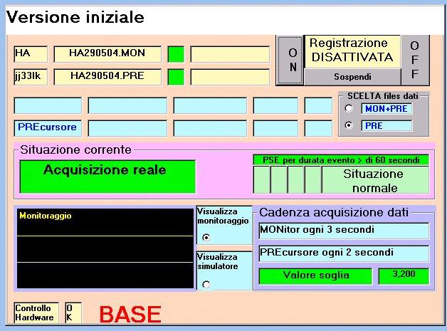

Il programma fu inizialmente presentato e messo a disposizione di coloro che erano interessati in occasione del convegno sulle microonde tenutosi in Marina di Pietrasanta nel 2001.

Da allora in poi il programma si e’ arricchito di nuove e piu’ sofisticate funzioni che verranno analizzate in seguito e che riguardano l’ acquisizione dei dati attraverso dispositivi particolari quali la soglia dinamica e la butterfly line cross, la loro visualizzazione in tempo reale mediante grafici, la possibilita’ di estrarre dai files potenziali PSE sia in via automatica che con scelta manuale, la possibilita’ di confrontare dati provenienti da stazioni di rilevazione diverse, dispositivi software per la taratura del ricevitore, ecc
.
All’iniziale scopo del programma (rilevazione e memorizzazione dei dati ) e’ andato affiancandosi nel tempo un altro piu’ ambizioso obiettivo e cioe’ l’elaborazione dei dati, attraverso opportuni modelli matematici, al fine di determinare il luogo di provenienza del PSE e di stimare l’intensita’ del fenomeno elettromagnetico al momento dell’emissione.

Importante caratteristica del programma nella versione attuale, e’ quella di potere gestire una rete di rilevazione potenzialmente illimitata nel numero delle stazioni componenti il sistema. La gestione di questo aspetto e’ particolarmente complesso coinvolgendo carte geografiche con diverse scale, il posizionamento delle stazioni nella rete e loro modifiche nel tempo, il loro eventuale utilizzo a fini previsionali con aggancio ai modelli matematici relativi.

Il programma, infine, cura anche l’aspetto dell’elaborazione, della classificazione e della ricerca dei dati al fine di approfondire la conoscenza dei fenomeni PSE.

Anche il dispositivo di ricezione dei dati, inizialmente demandato ad apposito software attraverso la sound-blaster del computer, ha subito nel tempo diverse modifiche fino ad arrivare all’attuale realizzazione con hardware dedicato e di cui presenteremo successivamente un diagramma a blocchi con un breve commento sulle funzioni svolte.

Il programma, nella versione (4.2), e’ stato presentato in un incontro promosso dalla sezione ARI di Varese in data 11/12 /2004 e da quella di Brescia in data 29/1/2005.(Vedi resoconto su R.R. Luglio/Agosto 2005)

La versione piu’ recente e’ la 5.0, oggetto del presente scritto.

Tipi di sotto-versioni disponibili

La versione attuale del programma puo’ essere distribuita in 2 distinte sotto-versioni rispettivamente denominate:

- versione STAZIONE – consente la gestione di una singola stazione

- versione NODO – consente l’analisi a fini previsionali, con vari strumenti, dei dati prodotti da varie stazioni, l’analisi e il confronto tra files dati prodotti da diverse stazioni

Una terza sotto-versione denominata RETE e’ riservata all’autore del programma per la gestione completa della Rete, per la gestione di tutti i parametri del programma, per la gestione di tutti i files di sistema, di tutte le carte geografiche, per la messa a punto di ricevitori diversi, ecc.

2) installazione del programma

Per installare il programma Predictor (versione Stazione 5.0) procedere nel seguente modo:

- Copiare le cartelle archiviopre e predictorstaz50 (dal CD o dopo averle scaricate da internet) nel disco rigido C (trascinandole con il mouse e scegliendo l’opzione COPIA)
La mancanza della cartella archiviopre non permette l’esecuzione del programma in quanto contiene vari files di sistema e i settaggi di default.

- ATTENZIONE !!! Si rende necessario verificare che le proprieta’ dei files contenuti nelle cartelle c:\archiviopre e c:\predictorstaz50 siano di –file archivio– e non di files di –solo lettura-.
Se del caso ripristinare la caratteristica di –file archivio- cliccando con il pulsante destro del mouse sui nomi dei files e quindi settare la casella di scelta depennando quella di –solo lettura-.

- Lanciare il file SETUP, contenuto nella cartella c:\predictorstaz50 rispondendo alle varie richieste ed ignorando eventuali segnalazioni di errore.
Il programma eseguibile puo’ risiedere in una cartella nominata a piacere ma, per uniformita’, si consiglia c:\predictor.

4) Creare, nel desktop, il collegamento a predictor.exe e quindi lanciare il programma.

AVVERTENZA – I files generati da precedenti versioni di Predictor NON sono compatibili con quelli generati dalla presente versione .
Per quanto riguarda le caratteristiche dell’elaboratore non vi sono particolari limitazioni – unica eccezione la risoluzione grafica che deve essere almeno di 1024*768 pixels .
Il programma, sviluppato in visual basic 5 su sistema operativo Window-98 versione SE , dovrebbe girare senza problemi anche su tutte le altre versioni di Window.
E’ stato testato, senza rilevare problemi, su Window-95 , su Window98 e 98 SE e su XP versione Home.

3) Tipi di ricevitori e taratura convertitore A/D

Per quanto riguarda i tipi di ricevitori adatti a rilevare il segnale PSE possiamo brevemente dire che possono essere distinti in due categorie.
- ricevitori a banda stretta (pochi Hertz) dotati di notevoli filtri per eliminare le frequenze adiacenti e operanti indicativamente nei primi 100 Hertz dello spettro elettromagnetico
- ricevitori a larga banda (circa 10 Khz) dotati di filtri piu’ modesti per attenuare le frequenze adiacenti e operanti indicativamente nei primi 15 Khz dello spettro.
In entrambi i casi si hanno svantaggi e vantaggi soprattutto per quanto riguarda il rapporto S/N e per le interferenze tipiche sui 50 hertz e armoniche.
Attualmente e’ difficile dire quale delle due possibilita’ risultera’ vincente. Lo sviluppo della parte hardware e’ ancora troppo “giovane” e i segnali PSE non ancora perfettamente noti in tutte le loro caratteristiche.
Una disanima piu’ completa esula dallo scopo del presente scritto e, comunque, il tipo di ricevitore usato non incide in alcun modo sulle caratteristiche del software Predictor 5.0.
Tra il ricevitore e il programma deve comunque esistere un dispositivo di conversione Analogico/Digitale (A/D) per permettere l’utilizzo dei segnali rivelati con il ricevitore.
Il convertitore A/D puo’ essere incorporato nel ricevitore stesso o risiedere su scheda separata consentendo cosi’ la sostituzione con eventuali altri ricevitori rispetto a quello utilizzato inizialmente.
In ogni caso, come e’ facile constatare, lo schema elettrico relativo al convertitore Analogico/Digitale proposto e’ molto semplice.

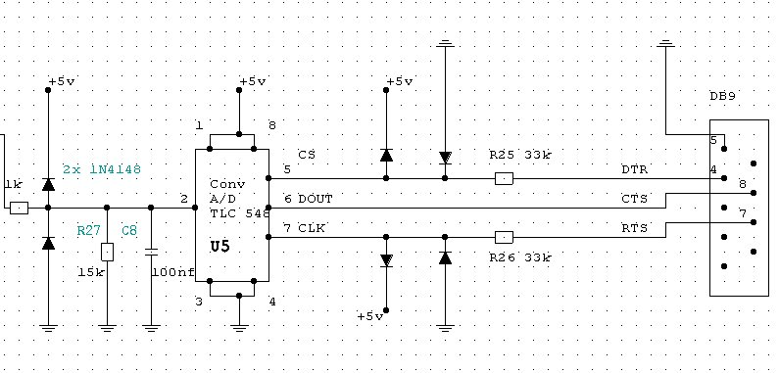

L’uscita del convertitore viene collegata ad una delle due porte seriali del calcolatore :Comm1 o Comm2.
Nel Menu’ del programma, sotto la voce SETUP – opzione SCELTA PORTA COMUNICAZIONE- e’ possibile, appunto, scegliere la porta che si desidera utilizzare.
La porta parallela LPT1 e’, invece, riservata a futuri utilizzi per pilotare servocomandi esterni.
Per tarare il convertitore e’ sufficiente dare tensione positiva (massimo +5 volt) alla resistenza da 1 K posta in ingresso (negativo a massa).
Abilitando l’Entry test, con registrazione disattivata, e’ possibile leggere la tensione che viene rilevata dal convertitore.

E’ allo studio il collegamento alle porte seriali via opto-isolatori.
Per maggiori informazioni riguardanti l’hardware del ricevitore e del convertitore A/D si rimanda al sito www.vucunpra curato da IK2SBB
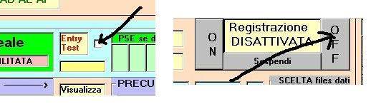
Vediamo un esempio.
Diamo una tensione di 3,5 volt all’ ingresso del convertitore controllandola con un tester digitale di buona qualita’.
Abilitato l’Entry test, leggiamo, ad esempio, 3,35 volt.
Dal menu’ SETUP selezioniamo l’opzione TARATURA DEL CONVERTITORE A/D e inseriamo il valore di 3,5 volt nel campo indicato con Tensione inserita e il valore di 3,35 volt nel campo indicato con Tensione rilevata.

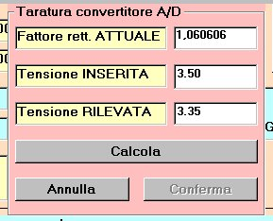

Clicchiamo su calcola ed otteniamo il valore di rettifica.
Clicchiamo su CONFERMA ottenendo cosi’ la memorizzazione permanente di tale fattore

.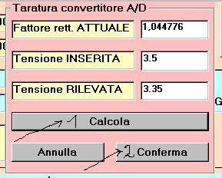

Da questo punto in poi il valore di tensione rilevato in uscita dovrebbe coincidere con quello inserito nell’ entrata del convertitore.

Un uso “improprio” del convertitore A/D e’ quello che riguarda la possibilita’ di utilizzarlo per compiere delle simulazioni.
Infatti, se in ingresso forniamo delle tensioni variabili tra 0 e 5 volt, queste potranno essere registrate dal programma come se provenissero da un ricevitore (attivando, naturalmente, la registrazione…).
Con qualche prova e’ cosi’ possibile impratichirsi del programma e vedere come le varie funzioni rispondono al variare della tensione in ingresso.

Chiudiamo, infine, queste brevi note presentando lo schema a blocchi del ricevitore da noi utilizzato con qualche nota di commento.

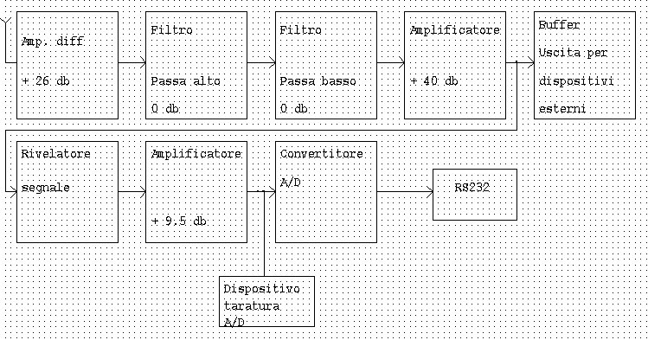

Il guadagno massimo complessivo del sistema e’ pari a circa 75 db. Il livello di guadagno puo’ essere finemente regolato in modo da rendere omogenei i ricevitori installati nelle stazioni della rete.
I filtri passa alto e passa basso possono essere realizzati con riferimento a frequenze diverse e sono tra loro facilmente intercambiabili. Si rende cosi’ possibile la sperimentazione in “finestre di frequenze” diverse e piu’ o meno ampie.

4) SOTTO-VERSIONE STAZIONE

La videata iniziale del programma in versione Stazione 5.0 e’ la seguente:

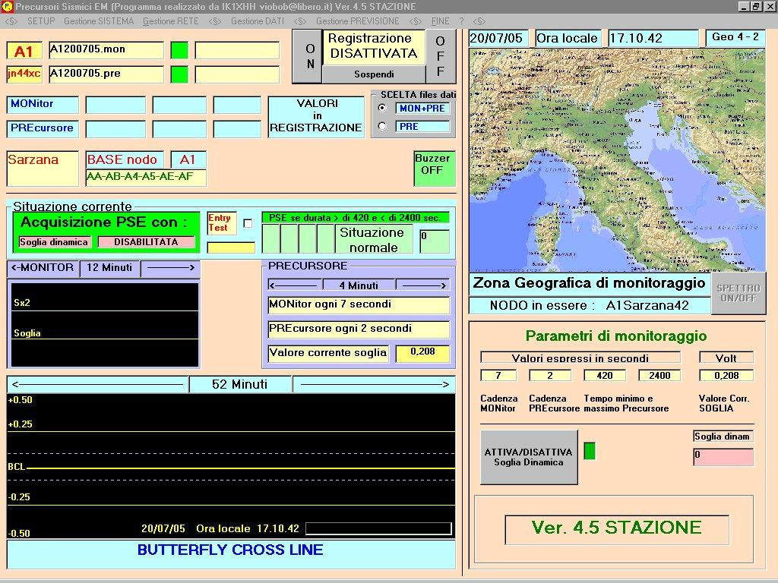

Essa puo’ essere distinta in 5 parti a seconda delle varie funzioni svolte.

Piu’ precisamente:

Parte prima

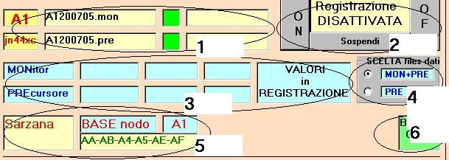
La parte prima e’ destinata alla registrazione dei dati nei file MONitor e PREcursore evidenziando il numero dei records che li compongono. Punto ( 1)
I files vengono generati in modo automatico, comprensivi del nome della stazione, della data e della estensione (. mon o .pre) . Nell’esempio si notano A1200705.mon e A1200705.pre dove:
A1 identifica la stazione di Sarzana e 200705 la data 20/07/05.

Al punto (2) viene gestita l’attivazione della registrazione dei dati con possibilita’ anche di sospensione della registrazione in corso.

Al punto (3) viene evidenziato il contenuto parziale dei records oggetto di registrazione.

Al punto (4) viene evidenziata la possibilita’ di scelta di registrare in entrambi i files o solo nel file precursore.

Al punto (5) vengono evidenziate le informazioni che riguardano la postazione e la sua posizione nell’ambito del nodo e della rete di cui parleremo in seguito
.
Al punto (6) viene evidenziata la scelta dell’attivazione o meno dell’avvisatore acustico o di eventuali dispositivi esterni.

Parte seconda

La parte seconda e’ destinata all’analisi in tempo reale dei dati provenienti dal ricevitore.

Con un particolare dispositivo software denominato soglia dinamica si cerca di discriminare, tra i vari segnali presenti, quelli non interessanti al fine della ricerca sui PSE.
In altri termini, vengono eliminati tutti i segnali che non presentano determinate caratteristiche e che vengono pertanto considerati disturbi.
Per contro, i segnali utili vengono memorizzati nel file precursore.
I dati vengono inoltre visualizzati, sempre in real-time, attraverso due distinti grafici; il primo -punto (1) denominato Monitor e il secondo - punto (2) Precursore. Il grafico precursore viene attivato quando un segnale presenta le caratteristiche PSE. Punto (3)
Quando il grafico precursore non e’ attivato esso presenta alcuni parametri di monitoraggio. Punto (4)

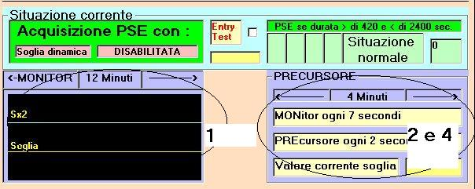
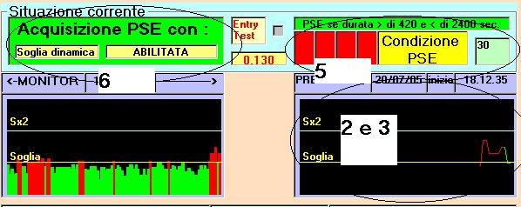

Completa la rilevazione dati con soglia dinamica la possibilita’ di passare a soglia prefissata e fissa disabilitandola punto (6) e punto (7) anche se cio’ e’ sconsigliabile data la minore efficienza di questa ultima.

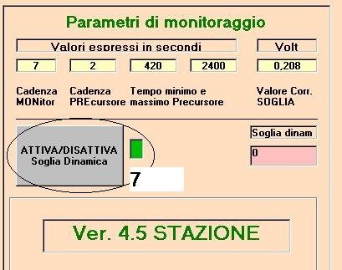

Una particolare attenzione merita il dispositivo di cui al punto (5).
Per la funzione svolta puo’ essere paragonato ad un recipiente che viene “riempito” con segnali al di sopra della soglia dinamica e “svuotato” dai segnali al di sotto di questa. Il PSE verra’ quindi registrato secondo la sequenza da vuoto a pieno e poi da pieno a vuoto.
Altre caratteristiche della soglia dinamica riguardano la limitazione di picco up e down e il riposizionamento automatico su disturbo permanente. Una completa e dettagliata descrizione di questi ulteriori aspetti esula, almeno per il momento, dallo scopo del presente scritto.

Vediamo il grafico di un potenziale PSE rilevato attraverso la soglia dinamica:

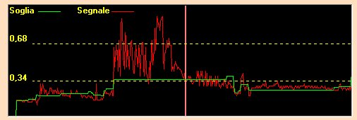

Sempre nella seconda parte e’ presente un dispositivo denominato Entry-test.Punto (8)

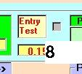

Questo dispositivo ha una duplice funzione. Inizialmente viene utilizzato per tarare con precisione l’ hardware del convertitore Analogico/Digitale e successivamente per testare il valore del segnale in entrata dal ricevitore.

Parte terza

Anche la parte terza, cosi’ come la precedente, e’ destinata all’analisi in tempo reale dei dati provenienti dal ricevitore.
In questo caso, pero’, non si tiene conto di un valore di riferimento fisso o dinamico (soglia) ma di altri valori di riferimento che consentono di evidenziare un eventuale PSE con una forma vagamente somigliante alle ali di una farfalla di cui l’ala sinistra rossa e quella destra verde. Le ali devono essere indicativamente simmetriche sia nel tempo che nelle intensita’ evidenziate. Da qui il nome di butterfly line cross.
Questa particolare forma, di cui vedremo qualche esempio, consente di scorrere rapidamente il file di monitoraggio cogliendo immediatamente eventuali segnali “sospetti”.

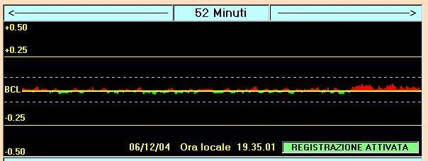

Vediamone due esempi:

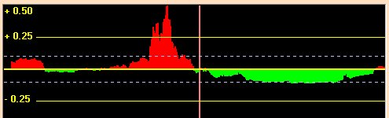

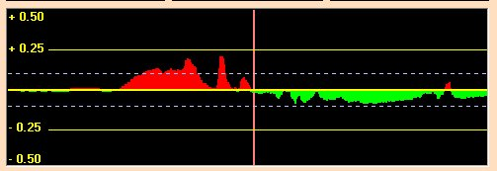

ed ancora un altro con segnali meno intensi:

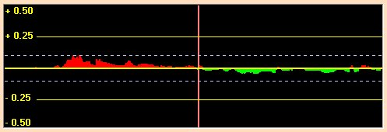

Particolarmente interessante e’ la reciproca conferma tra i due metodi proposti (line-cross e soglia); su questo aspetto torneremo successivamente nella specifica sezione dedicata all’analisi dei dati.

Parte quarta e quinta

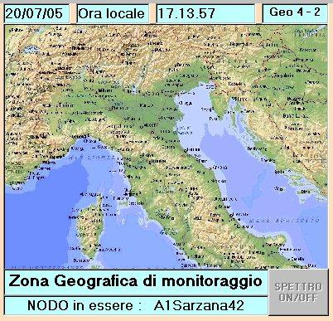

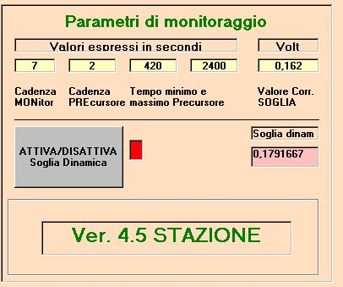

Le parti 4 e 5 offrono diverse informazioni circa la data, l’ora locale, la zona geografica di monitoraggio, il nodo della rete in essere e vari parametri di monitoraggio tra i quali il valore corrente della soglia dinamica.

Vediamo ora quali sono le possibilita’ di gestione dati nella sotto-versione STAZIONE.

- e’ possibile visualizzare i files dati e i relativi grafici con facolta’ di scorrimento in ambo le direzioni e con diversi passi di incremento o decremento (file monitor e file precursore).

- e’ possibile visualizzare i files precursori e i relativi grafici anche questi con ampie possibilita’ di scorrimento (files di sintesi e report). I files di sintesi e report sono ottenuti in via automatica (vedi menu’ Gestione Dati) o manuale (vedi il comando Estrai file nella sottostante figura) estraendo dai file monitor e precursori le parti di interesse PSE.

Esempio di visualizzazione dei files monitor e precursore.

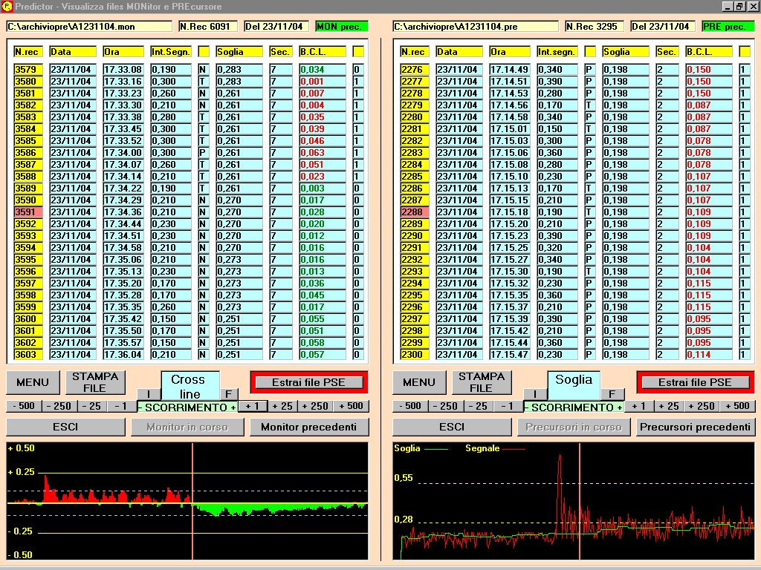

Un probabile precursore rilevato in data 23/11/04 alle ore 17 circa.(alle ore 23.59 dello stesso giorno si ebbe un evento sismico nella zona di Brescia con intensita’ di oltre il 5 grado della scala Richter )
Si noti la conferma reciproca tra cross-line e soglia.
Con l’opzione “Estrai file PSE” e’ possibile creare, come accennato, in modo manuale un apposito file con i soli dati del presunto precursore.

Vediamo ora un esempio di visualizzazione dei files di sintesi e report.

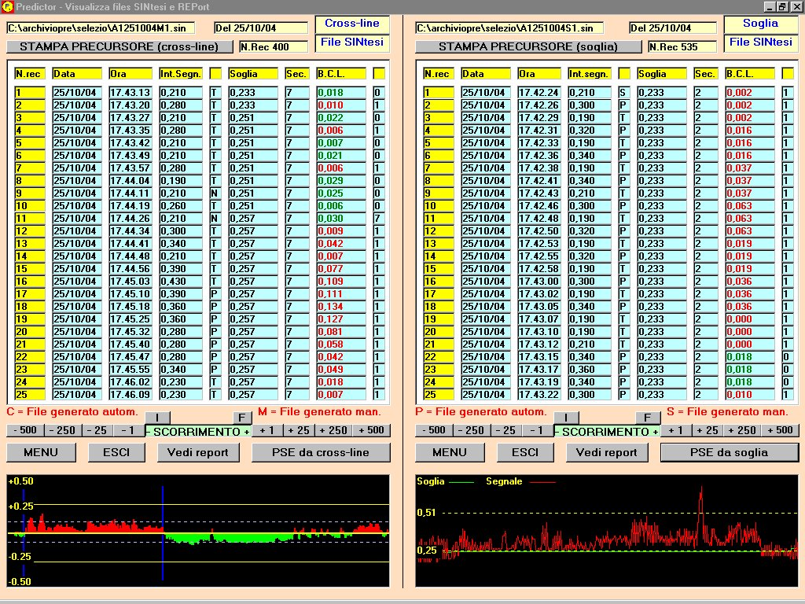

Esercitando l’apposita opzione –Vedi report- i grafici verranno sostituiti da una sintesi del fenomeno oggetto di osservazione.

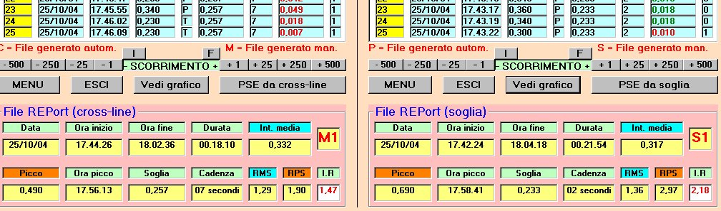
E’ infine possibile visualizzare i risultati della localizzazione del PSE e della stima della sua intensita’ ottenuti elaborando i dati con varie funzioni appositamente predisposte (disponibili, pero’, solo nella sotto-versione NODO del programma).
Le informazioni relative sono memorizzate in uno specifico file la cui visualizzazione si presenta, ad esempio, come segue.

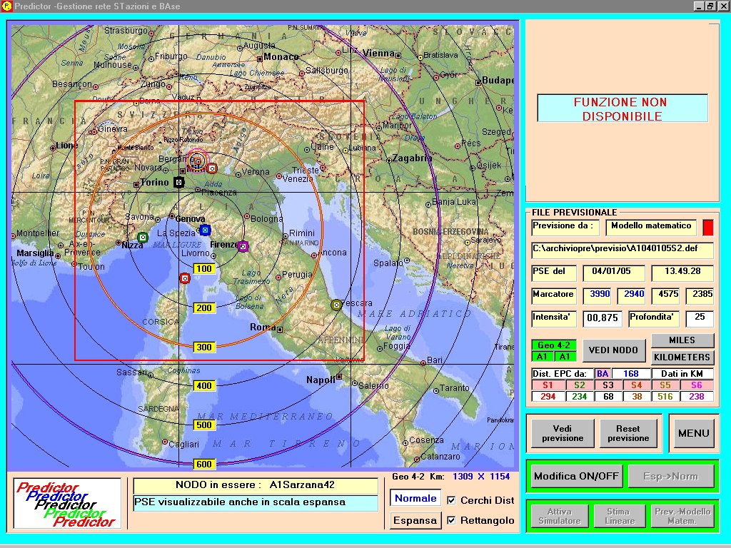

Lo stesso file visualizzato in scala espansa.

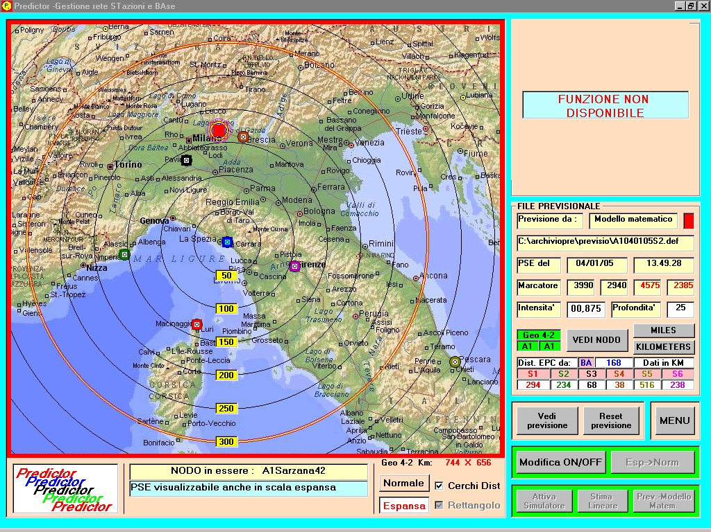

- La cartella “archiviopre” e le relative sotto-cartelle

Il programma Predictor genera, in modo automatico, i files giornalieri MONitor e PREcursore e, quando richiesto con apposita opzione dal menu’ Gestione Dati, i files SINtesi e REPort.
I files SINtesi e REPort possono essere generati anche in modo manuale con l’opzione Estrai files (come abbiamo gia’ accennato in precedenza) .
Nella versione NODO del programma Predictor, con l’elaborazione dei precedenti files vengono ottenuti, in modo manuale, i files DEFinitivi contenenti il risultato della “previsione”.
Nella versione RETE del programma Predictor e’ infine possibile generare, in modo automatico, altri tipi di files destinati alla cartella ricevitori per la messa a punto dell’hardware di vari ricevitori ed antenne.
Il contenuto della cartella archiviopre si presenta come segue:

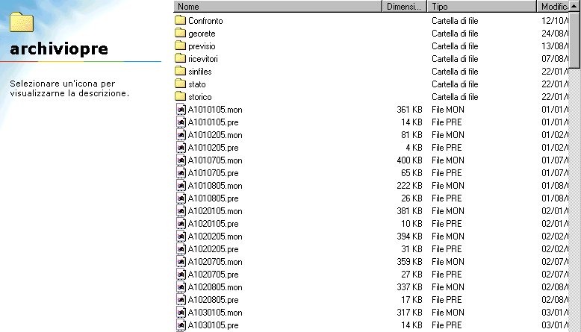

Come e’ facile constatare vi sono numerose sotto-cartelle e diversi files.
Per gestire tutto l’archivio e’ sufficiente utilizzare uno degli appositi programmi di sistema quale, ad esempio, l’esplora risorse di windows.
Si consiglia, ma si possono attuare diverse soluzioni, di raggruppare con cadenza mensile i files con estensione .mon e .pre creando una apposita sotto-cartella nella cartella storico.
A titolo di esempio, vediamo il contenuto della seguente cartella storico.

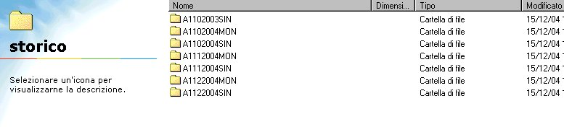
La sottocartella A1102004MON contiene tutti i files giornalieri(con estensione .mon e .pre) del mese di ottobre dell’anno 2004 del nodo di Sarzana. Infatti A1 e’ l’identificativo del nodo di Sarzana, 102004 contiene -10 –mese di ottobre- e –2004- anno 2004.
In modo del tutto analogo la sottocartella A1102004SIN contiene tutti i files giornalieri (con estensione .sin e .rep) scaricati, sempre con cadenza mensile, dalla cartella sinfiles di cui offriamo di seguito un esempio riferito al mese di gennaio 2005.
Si noti che nei nomi dei files appare la dicitura M1, M2,S1,…,Essa viene generata in modo automatico dal programma e serve ad identificare la provenienza del file (da soglia dinamica, da butterfly cross line ottenuti in via automatica o manuale)

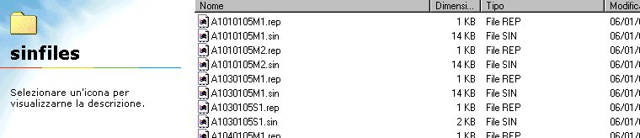

La cartella previsio contiene i files definitivi ottenuti nella versione NODO del programma e riguardanti, appunto, l’aspetto previsionale.

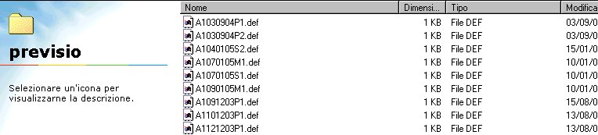

La cartella stato contiene importanti files di sistema (e non files dati come le precedenti).

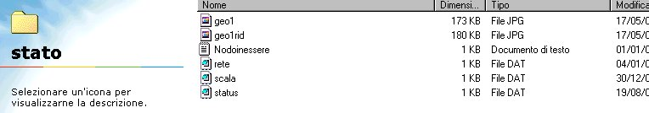

In particolare geo1 e geo1rid contengono le carte geografiche del nodo in essere e rete, scala e status contengono tutte le informazioni riguardanti l’intera rete e tutti i parametri di sistema necessari al funzionamento del programma.
L’utilizzo del contenuto della cartella status viene preso in esame al successivo punto.

La cartella georete contiene numerose sotto-cartelle ognuna delle quali dedicata ad un singolo nodo.
Il contenuto delle sotto-cartelle, ad esempio A1Sarzana21, e’ identico a quello della cartella status, vista in precedenza.
Per l’utilizzo delle informazioni contenute nella cartella in esame, rimandiamo anche in questo caso al punto successivo.

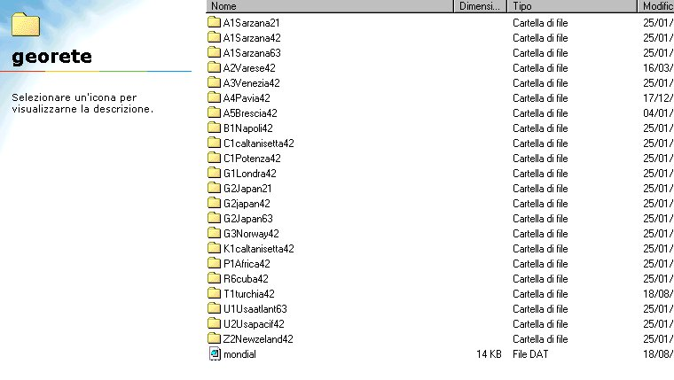

La cartella confronto, infine, contiene files di tipo sin e di tipo mon che l’utente del sistema sceglie a suo giudizio a fini previsionali (nella versione NODO del programma).

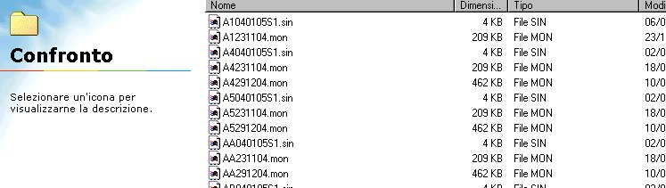

6) Introduzione alla gestione della rete e dei nodi

1 - Costituzione della rete

La gestione della rete PSE e’ affidata ad un sottoprogramma di supporto per l’assegnazione degli indicativi alle varie stazioni secondo regole ben precise.
Queste hanno lo scopo di evitare duplicazioni o comunque confusione nello scambio dei files dati attraverso la rete internet.

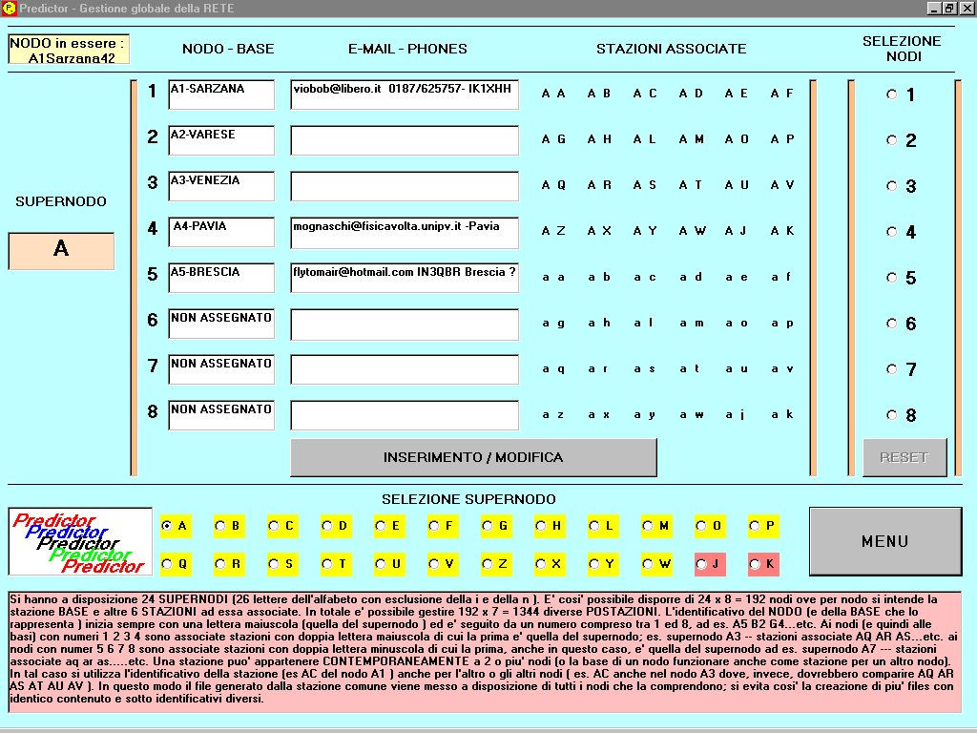

Le stazioni sono organizzate secondo il seguente ordine gerarchico:

- sette stazioni (di cui una denominata BASE – simbolo BA-) costituiscono un nodo; esse vengono riconosciute dal sistema con la generica denominazione di S1, S2….,S6 e BA. Alla base viene associato un identificativo composto da due caratteri – il primo alfabetico e sempre maiuscolo, il secondo sempre numerico. Ad esempio A1, A2, A5, B1, D4 .. ecc. Oltre che per il nome, le varie stazioni e la base vengono distinte, per comodita’ dell’operatore, anche da un diverso colore. Le sei stazioni associate ad ogni Base, vengono distinte in modo univoco da un identificativo composto da due lettere dell’alfabeto entrambe maiuscole o entrambe minuscole. Ad esempio, alla base A1 sono associate le lettere AA, AB, AC,….AF ( l’insieme costituisce il nodo A1). Dette lettere vengono utilizzate dal programma per generare in modo automatico i files monitor e precursore; ad esempio, ( tenuto conto delle associazioni tra basi e stazioni come vedesi dalla videata precedente) : AB051204.pre significa –file precursore generato dalla stazione AB (del nodo A1) in data 5/12/2004; ed ancora, AC080105.mon – file monitor generato dalla stazione AC (del nodo A1) in data 8/12/2005 : ed ancora, AZ040105.mon – file monitor generato dalla stazione AZ (del nodo A4 ) in data 4/12/2005 , ecc.

- otto nodi (distinti dai numeri da 1 a 8) costituiscono un supernodo. L’identificativo di un supernodo e’ sempre un unico carattere alfabetico maiuscolo, ad esempio, A, B, C,….ecc. Un supernodo e’ destinato a monitorare ampie zone geografiche. Ad esempio, il supernodo A puo’ essere riferito all’Italia del nord, il supernodo B all’Italia centrale, il supernodo C all’Italia meridionale, il supernodo D all’Italia insulare. Pertanto i nodi A1, A2,….A8 costituiscono il supernodo A ; i nodi B1, B2,….B8 cosituiscono il supernodo B, e cosi’ via

- 24 supernodi (corrispondenti alle lettere dell’alfabeto con esclusione della i e della n per evitare la confusione con la l e la m ) costituiscono una rete intera. La rete puo’ quindi essere costituita da un massimo di 7(stazioni) x 8(nodi) x 24(supernodi) = 1344 differenti postazioni che fanno capo, per lo scambio di dati ed informazioni, ad un unico indirizzo e-mail o ad un unico sito.Potendo disporre di un numero teoricamente illimitato di indirizzi e-mail o di siti e’ dunque possibile gestire un numero teoricamente illimitato di reti e quindi di stazioni.I supernodi, che iniziano con la lettera maiuscola J e K, sono riservati a nodi sperimentali sia per cio’ che riguarda l’hardware della parte ricevente i segnali PSE che i vari parametri modificabili utilizzati nel programma. Il gestore della rete puo’, con un semplice invio di pochi files (3 per la precisione), modificare in modo dinamico tutti i parametri assegnati alle varie stazioni standard o sperimentali. Il completo controllo della rete da parte del gestore e’ necessario per evitare il rischio che dati non omogenei circolino in rete fornendo informazioni non corrette. La scelta dei siti ove ubicare le stazioni e’, invece, lasciato al libero arbitrio del gestore del nodo (stazione BASE) che puo’ cosi’ tenere conto di aspetti particolari legati a fattori locali. Le informazioni relative al nodo dovranno pero’ essere comunicate (utilizzando i soliti 3 files), al gestore della rete.

Una stazione, compresa la Base di un nodo, puo’ appartenere a due o piu’ distinti nodi. In questo caso, non potendo attribuire ad essa molteplici diversi identificativi, se ne utilizzera’ uno solo identico per tutti i nodi interessati e scelto a piacere tra quelli possibili in uno di questi (se la stazione comune e’ costituita dalla Base di un nodo, e’ d’ obbligo utilizzare il suo identificativo anche nell’altro o negli altri nodi). Ad esempio la stazione AC (normalmente associata al nodo A1) puo’ comparire anche nel nodo A4 al posto, poniamo, di AZ (che e’ uno dei 6 identificativi associati al nodo A4) -- fare riferimento alla videata iniziale--.

Pur essendo un poco “noioso” comprendere ed entrare nel meccanismo delle attribuzioni degli identificativi alle varie stazioni, si tenga conto dello sforzo compiuto per fare si’ che con soli due caratteri alfabetici sia possibile gestire un numero virtualmente illimitato di stazioni in modo univoco, senza quindi la possibilita’ di duplicazioni, organizzando a piacere il territorio da monitorare a vari livelli (stazioni, nodi, supernodi, reti ).

In ogni caso l’attribuzione degli identificativi alle stazione e la loro organizzazione in nodi e’ riservata al gestore della rete, per cui, anche se l’argomento non venisse immediatamente compreso in tutti i suoi aspetti , cio’ non ostacolerebbe in alcun modo il normale utilizzo del programma.

2 - Gestione del nodo

Vediamo ora, con l’aiuto di un semplice esempio, come puo’ essere strutturato, gestito ed organizzzato un nodo.

Selezioniamo nel Menu’ principale l’opzione gestione rete e poi l’opzione gestione nodo (Base + Stazioni).
Apparira’ una videata simile alla seguente:

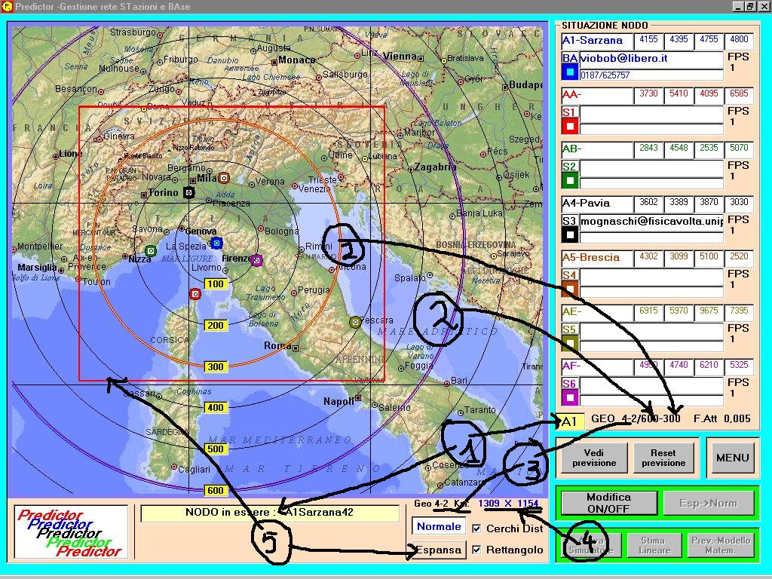

Al punto 1 vengono evidenziati i riferimenti al nodo in essere, nell’esempio nodo A1Sarzana42.
Al punto 2 si hanno indicazioni riferiti alla Base che riguardano l’area coperta nel monitoraggio (600 e 300 Km) evidenziata, nella carta geografica, dai due cerchi di colore arancione e viola.
Al punto 3 viene evidenziato in il rapporto tra la carta geografica normale e quella espansa (nell’esempio 4-2) e, al punto 4, l’area coperta dalla carta geografica (1309x1154 km).
Sul significato preciso di queste indicazioni torneremo in seguito.
Al punto 5, infine, viene indicato con un rettangolo rosso l’area coperta dalla carta geografica espansa che puo’ essere attivata cliccando il comando “Espansa” come indicato sempre al punto 5; otteniamo cosi’ la seguente videata che si riferisce, appunto, alla carta geografica espansa.

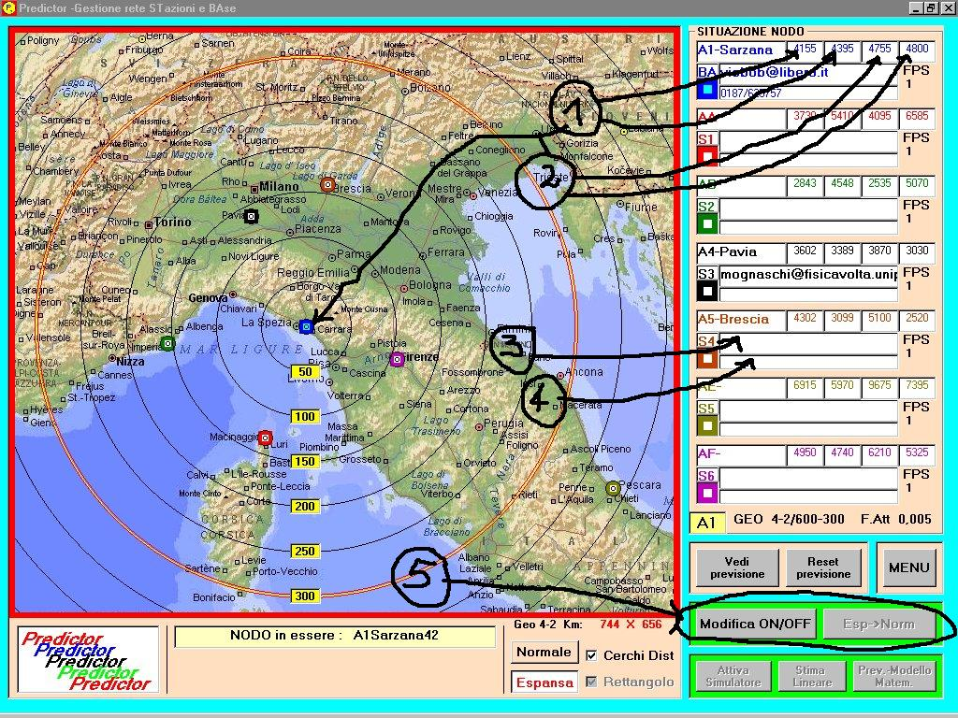

I valori evidenziati ai punti 1 e 2 si riferiscono alle coordinate geografiche delle stazioni e della base sia per quanto riguarda, in ordine, la carta normale che quella espansa.
I campi dati di cui al punto 3 e 4 contengono informazioni relative alle singole stazioni ; non vi sono limitazioni, pur tuttavia si consiglia di memorizzare l’ indirizzo e-mail e il numero telefonico di chi gestisce la stazione cosi’ da poter immediatamente facilitare lo scambio di dati ed informazioni tra tutti gli interessati alla rete.

Al punto 5 viene evidenziato il comando “ Modifica ON/OFF “. L’utilizzo di questo comando consente di potere variare a piacere la posizione delle singole stazioni (ma non della base, il cui posizionamento e’ riservato al gestore della rete).
In altri termini, questo comando consente la costituzione del nodo e la sua manutenzione nel tempo.

Vediamo un semplice esempio applicativo.
Attiviamo , con un semplice click del mouse, il comando Modifica ON/OFF.
Vedremo apparire le seguenti videate. Al punto 1 vengono evidenziate la base e le stazioni BA…S1, S2…S6 nonche’ il contenuto della stazione o della base selezionata (nell’esempio A1-Sarzana).

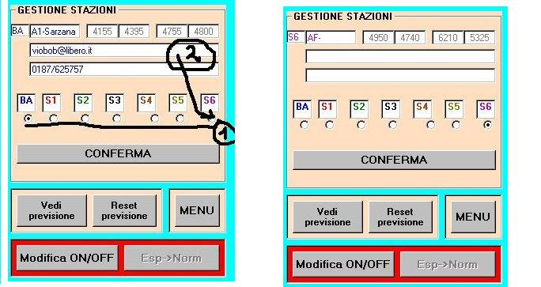

Supponiamo ora di volere spostare la stazione S6 dalla sua attuale posizione (Firenze) a quella nuova (Bologna); selezioniamo pertanto con un click S6 cosi’ come indicato al punto 2 della precedente videata.
Spostiamo il puntatore del mouse su Bologna (punto 1) e clicchiamo ottenendo il seguente risultato.

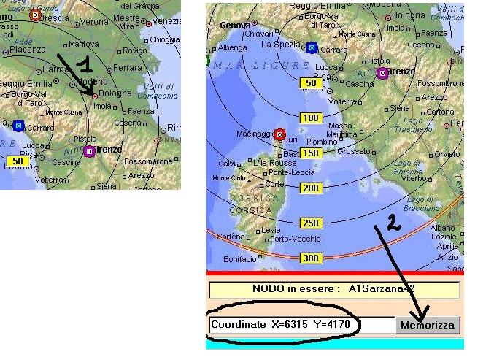

Il programma ha rilevato le nuove coordinate geografiche della stazione di Bologna (6315,4170 nel nostro esempio):
Cliccando sul comando “Memorizza” di cui al punto 2 le nuove coordinate verranno riportate nei campi dati a loro riservati come indicato dalle seguenti frecce:

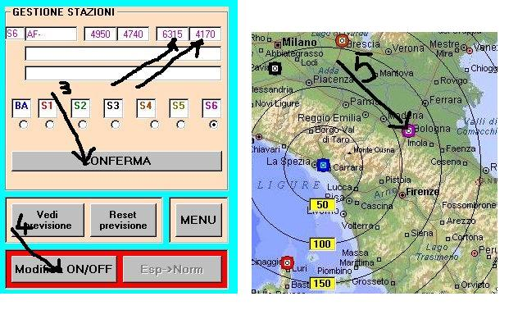

E’ sufficiente ora attivare il comando “Conferma” al punto 3 e il comando “Modifica ON/OFF” al punto 4.
Si otterra’,infine, il risultato di cui al punto 5 e cioe’ lo spostamento da Firenze a Bologna della stazione S6.

Oltre allo spostamento “visivo” il programma si prende automaticamente cura di gestire la nuova situazione con un insieme complesso di operazioni che lo metteranno in grado di operare correttamente nelle varie situazioni di rilevazioni dei dati, di attribuzione del nome ai files generati, di calcolo delle distanze nei modelli matematici relativi alla ricerca della localizzazione, ecc.

Le stesse operazioni vanno ripetute per la carta normale dopo averla selezionata come sotto indicato al punto 1.

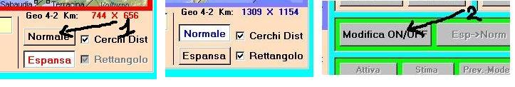

Otterremo, in sequenza, e cliccando con il mouse su Bologna,il seguente risultato.

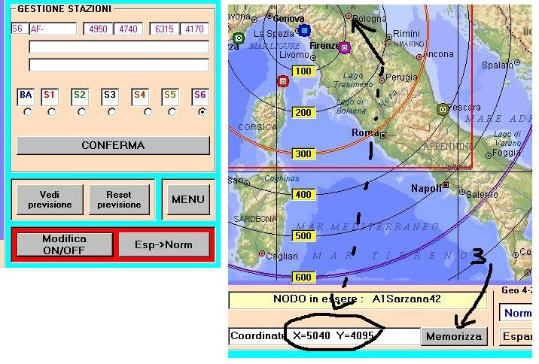

Le coordinate sono state cambiate.

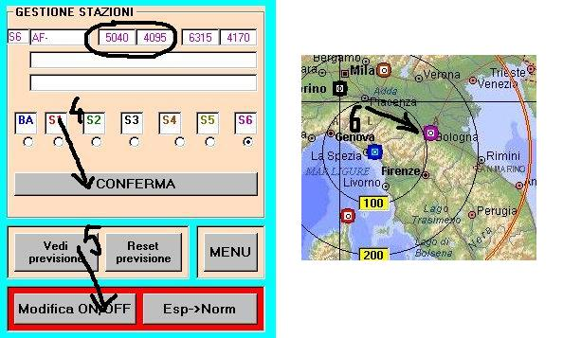

Il risultato finale e’ evidenziato al punto 6. La nuova stazione di Bologna e’ , ora, pienamente operativa.
Inseriamo, per completare le informazioni, il nome della stazione e le notizie relative ad e-mail e numeri telefonici (punto 1), confermiamo (punto 2) e usciamo dalla modifica cliccando sul relativo comando (punto 3)

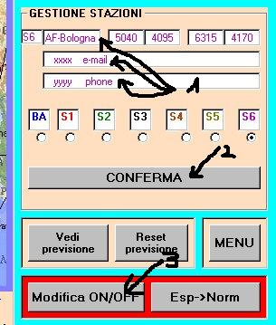

Un caso particolare.
Puo’ verificarsi il caso che una localita’, presente sulla carta geografica espansa, non sia indicata in quella normale.
In questo caso , per superare il problema, sara’ sufficiente attivare il comando “Esp→Norm” che significa, appunto, da espansa a normale. Il programma determinera’, in modo automatico, le coordinate su carta geografica normale corrispondenti a quelle della stessa stazione su carta geografica espansa.

Per quanto riguarda, infine, la disposizione della base e delle stazioni non vi sono particolari restrizioni; cio’ non toglie che una disposizione funzionale debba essere comunque ricercata disponendo la base al centro circa delle carte geografiche e le singole stazioni (almeno quattro) all’interno dell’area coperta dalla carta espansa con le rimanenti in posizione eventualmente piu’ periferica.

In particolare, le carte geografiche.
Per ogni nodo e’ prevista la possibilita’ di utilizzare 3 distinte coppie di carte geografiche con copertura di aree via via piu’ vaste.
Piu’ precisamente:
- carte con rapporto tra normale ed espansa di 2 a 1
- carte con rapporto tra normale ed espansa di 4 a 2 (rapporto standard)
- carte con rapporto tra normale ed espansa di 6 a 3

Le aree geografiche coperte, espresse in Km quadrati, sono indicativamente di :
- Km 600 (normale) e Km 300 (espansa)
- Km 1200 (normale) e Km 600 (espansa) (copertura standard)
- Km 1800 (normale) e Km 900 (espansa)

Le carte relative ai rapporti non standard vengono fornite solo su richiesta del gestore del nodo.

Selezione dei files di sistema.
Vediamo ora come procedere per selezionare le carte geografiche relative ad un qualunque nodo e tutti i files ad esso relativi.
Utilizzando, ad esempio, l’esplora risorse di window, vediamo il contenuto della cartella c:\archiviopre

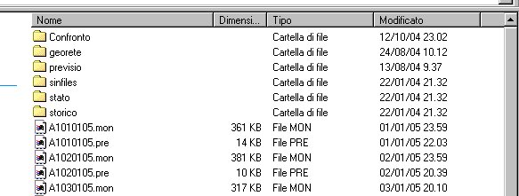

Apriamo la cartella georete e vedremo un risultato simile al seguente.

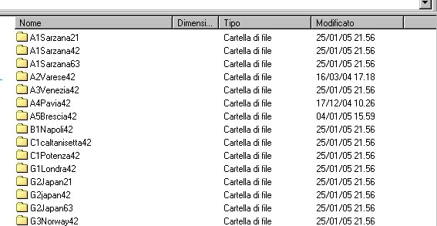

Abbiamo un elenco piu’ o meno nutrito di cartelle ognuna delle quali rappresenta, come gia’ anticipato, un nodo della rete.
Aprendo la cartella A1Sarzana21 vedremo i files seguenti.

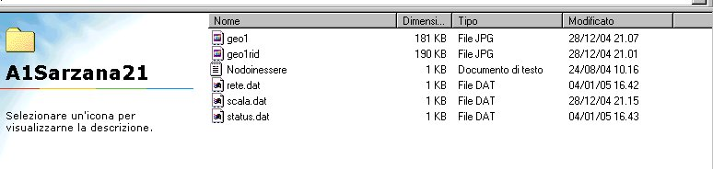

Come sappiamo, i files geo1 e geo1rid contengono le carte geografiche del nodo A1, il file nodoinessere contiene il nome del nodo (nel nostro caso A1Sarzana21).
Gli altri tre files contengono tutte le informazioni necessarie al corretto funzionamento del nodo in questione.

Eventuali variazioni riguardanti il posizionamento delle stazioni, i tempi di acquisizione dati, i fattori di scala delle carte geografiche, ecc. potranno essere comunicate al gestore della rete o dal gestore della rete al gestore del nodo, con un semplice invio di detti files via internet.

Supponiamo ora di volere “agganciare” al programma il nodo A1Sarzana21.
Selezioniamo i 5 files e, per mezzo del mouse, li trasciniamo nella cartella stato in sostituzione di quelli gia’ in essa presenti.(punto 1)

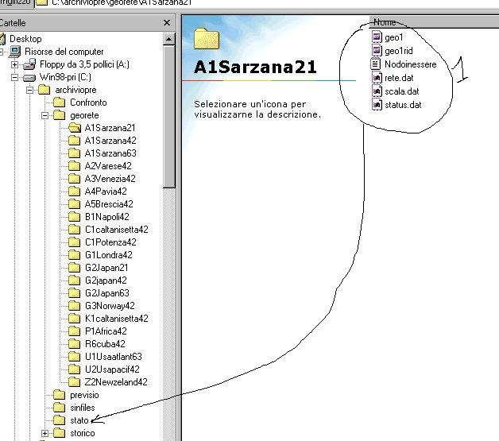

Lanciando il programma vedremo apparire le seguenti carte geografiche.

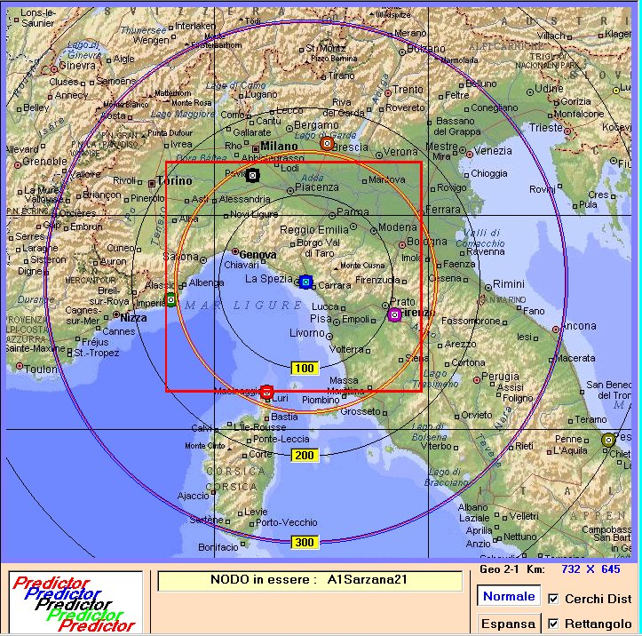
Rapporto 2 – 1 Carta normale Km coperti 732 x 645 (circa 600)

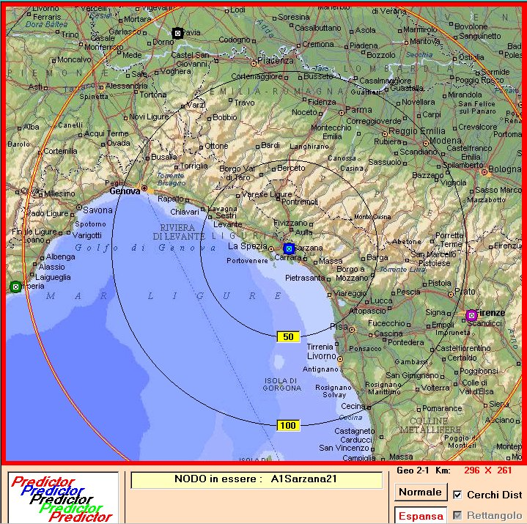
Rapporto 2 – 1 Carta espansa Km coperti 296 x 261 (circa 300

Volendo passare a carte meno particolareggiate, usciamo dal programma e andiamo a selezionare la cartella A1Sarzana42 (stesso nodo del precedente ma con carte con rapporto 4 a 2)
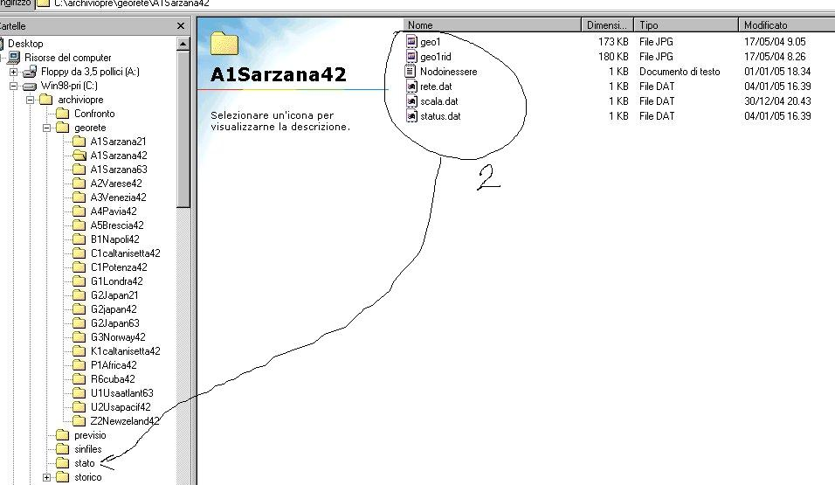

Rilanciamo il programma e vedremo le nuove carte geografiche:
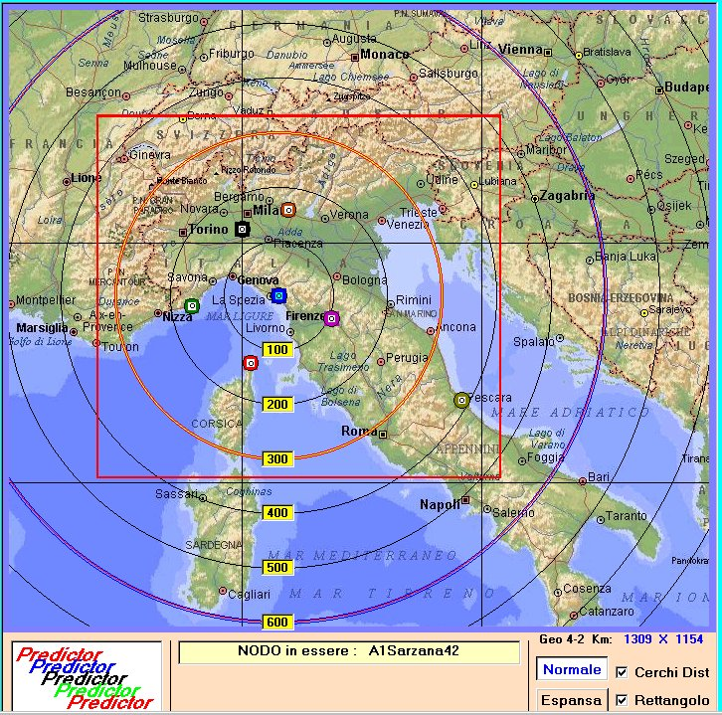
Rapporto 4 – 2 Carta normale Km coperti 1309 x 1154 (circa 1200) –standard normale -

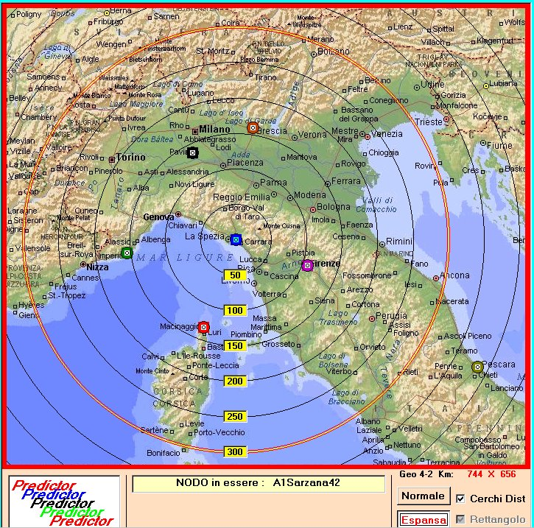
Rapporto 4 – 2 Carta espansa Km coperti 744 x 656 (circa 600) – standard espansa -

Ripetiamo il procedimento per la cartella A1Sarzana 63
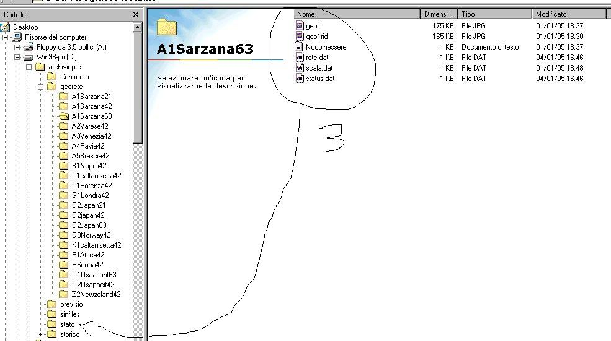

ottenendo, infine,
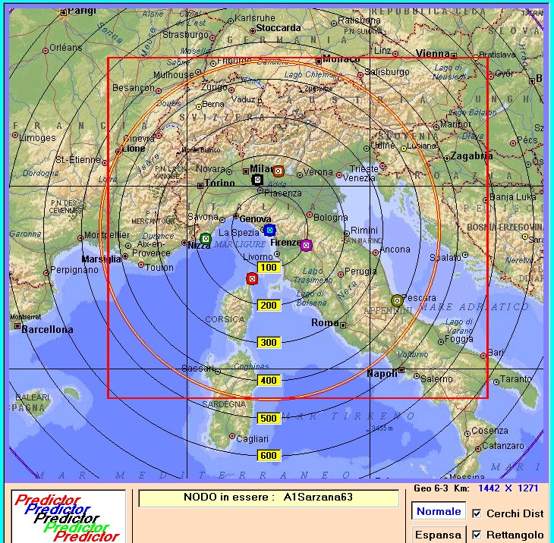
Rapporto 6 – 3 Carta normale Km coperti 1442 x 1271 (circa 1800)

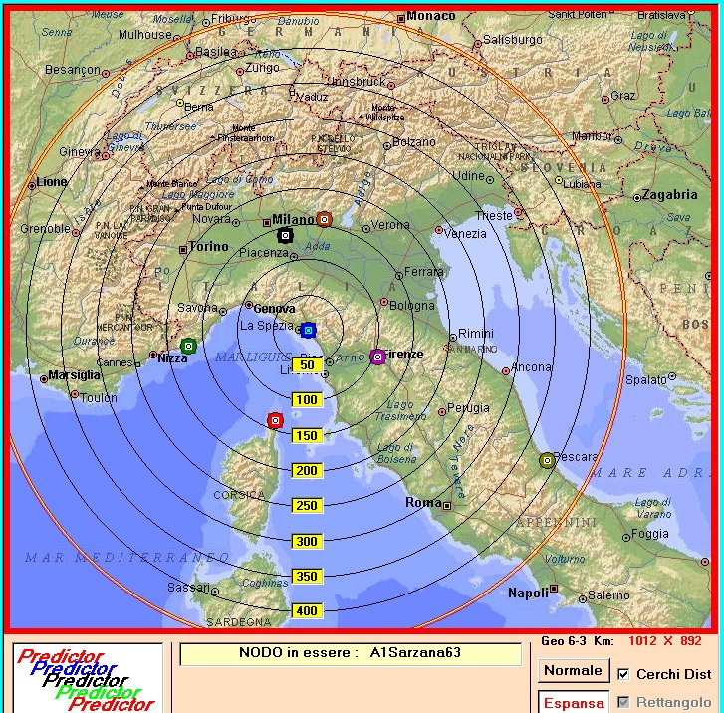
Rapporto 6 – 3 Carta espansa Km coperti 1012 x 892 (circa 900)

Abbiamo cosi’ selezionato, per lo stesso nodo A1, le possibili 3 coppie di carte geografiche.

Se volessimo cambiare nodo, il procedimento e’ identico.
Agganciamo, ad esempio, il nodo G2Japan63 aprendo la relativa cartella e trascinando i files in essa contenuti nella cartella stato cosi’ come fatto in precedenza.

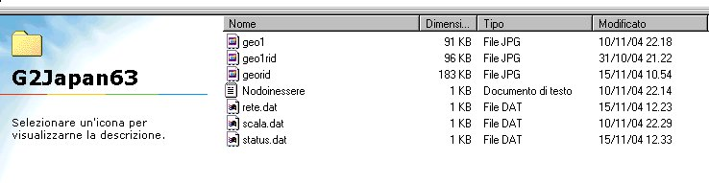

Una volta lanciato il programma vedremo la seguente situazione:

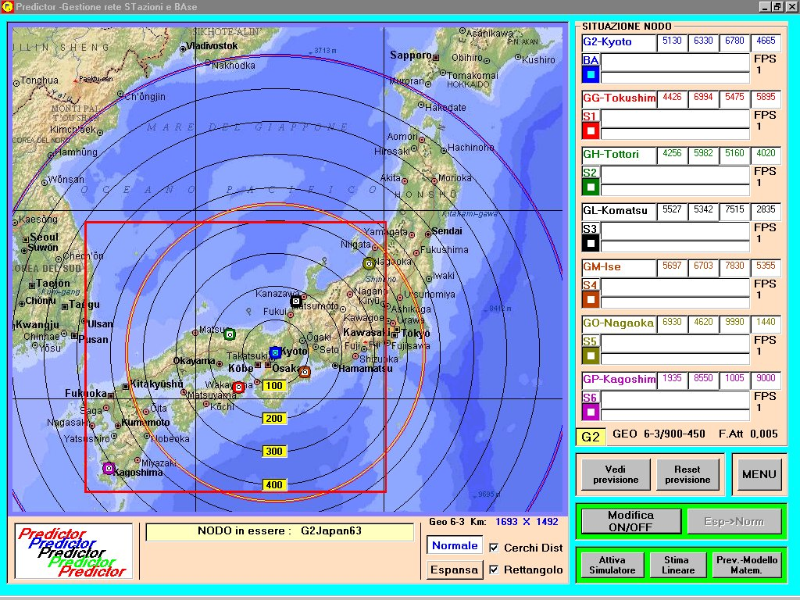

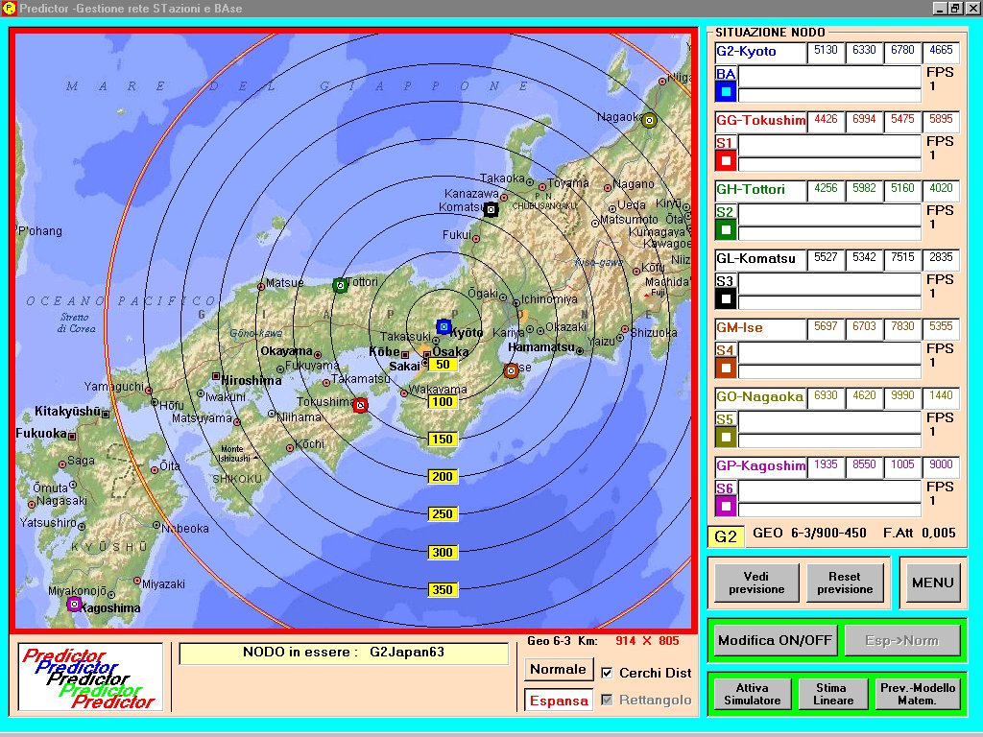

Come e’ facile intuire si possono creare “infinite” cartelle con riferimento a zone diverse del globo e con 3 possibili coppie di risoluzione per ogni nodo componente la rete.
Non vi sono dunque limiti particolari potendo cosi’ caratterizzare la rete o le reti a piacere.

3 - Gestione della stazione

Il gestore del nodo, oltre a curare la propria stazione base, ha il compito di mettere in grado di funzionare regolarmente le singole stazioni.
Per attivare una stazione e’ necessario:

- duplicare il programma predictor e la cartella c:\archiviopre
- installare il programma duplicato sull’elaboratore della stazione interessata unitamente alla cartella c:\archiviopre
- selezionare nel menu’ principale l’opzione setup e, all’interno di questa, l’opzione modifica identificativo postazione
- attribuire alla stazione l’identificativo previsto tra quelli a disposizione del nodo in oggetto ed indicare eventualmente il locator della stazione stessa (indicazione facoltativa)
- confermare le scelte effettuate

Cenni sull’organizzazione dello scambio dati via internet.

E’ in fase di approntamento un sito dedicato allo scambio dei files generati dalle varie stazioni dei nodi della rete.
Periodicamente sara’ possibile “scaricare” i propri files e acquisire quelli delle altre stazioni.
Un indirizzo e-mail, di cui sara’ comunicato nome e password servira’ allo scambio di notizie, osservazioni, richieste, invio e ricezione dei files di sistema, ecc (con esclusione dei files dati per i quali , come detto, e’ in allestimento un apposito sito).
Avere una casella e-mail dedicata comporta il vantaggio di non caricare le proprie caselle personali con molti messaggi inviati da vari utenti di stazioni, ecc.

